 |  | Delegasjonsvedtak i plansak
 |  | Dato | Løpenr | Arkivsaksnr | Arkiv
 |  | 12.03.2021 | 23383/2021 | 2021/620 | L13
Byutvikling

Vedtak om begrenset høring av forslag til endring av del av Reguleringsplan for Oksebakken-Bremnes

Leder Byutvikling har etter delegasjon, gitt i medhold av Bodø kommunes delegasjonsreglement, behandlet påfølgende sak og fattet slikt vedtak:

VEDTAK

Leder Byutvikling vedtar å legge forslag til endring av bebyggelsesplan for del av Oksebakken-Bremnes ut til begrenset høring. Vedtaket fattes i henhold til plan – og bygningslovens § 12 – 14.

Sammendrag

Forslaget innebærer en endring av gjeldende reguleringsplan for Oksbakken - Bremnes, ved at tre av bestemmelsene knyttet til opparbeidelse av vei endres. Hensikten med endringen er å bidra til en enklere gjennomføring av planen, samt oppnå brukstillatelser uten dispensasjoner fra reguleringsbestemmelsene.

Årsaken til at endringen foreslås er at det grunnet eier- og utbyggingsstruktur og planens innretning er vanskelig å innfri bestemmelsene knyttet til ferdigstilling veger for overtakelse av Bodø kommune i takt med ferdigstilling av boliger, samt krav om opparbeiding og dimensjonering av veg for kollektivtrafikk. Disse søkes henholdsvis justert og fjernet.

Byutvikling mener at planendringen vil bidra positivt til gjennomføringen av planen, til fordel for eksisterende og fremtidige beboere i området. Byutvikling vurderer at endringene kan behandles innenfor rammene av en enklere prosess og kan derfor sendes på begrenset høring i henhold til plan- og bygningslovens § 12-14.

Saksopplysninger
Gjeldende plan ble vedtatt 17.06.1998 og endret 27.01.2009 av Bystyret i sak PS 09/5. Formålet med planen er «å legge til rette for at området kan utbygges med boliger, med tilhørende utearealer, trafikkområder og friområder.» Totalt rommer feltene i planområdet 85 boenheter, hvorav 34 er bygget. Det er gitt byggetillatelse til 27 nye boenheter. Det foregår planlegging av ytterligere 20 boenheter. Utbyggingen har tatt lang tid pga. ulike forhold, og det er ønskelig å forenkle gjennomføringen av planen og sikre at bebyggelsen kan oppnås brukstillatelse uten dispensasjonsbehandlinger. Dette knytter seg til tidspunkt for ferdigstilling av vei, vann og avløp, samt rekkefølgekrav i planen om etablering av veg for kollektivtrafikk.

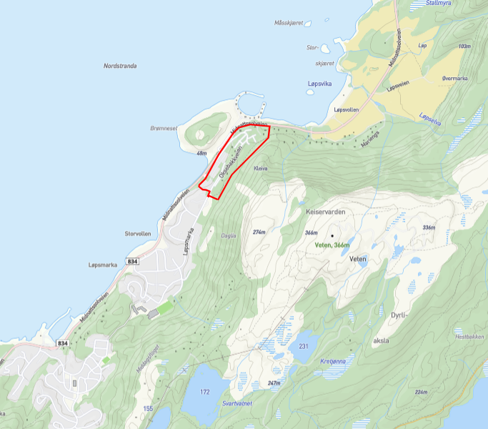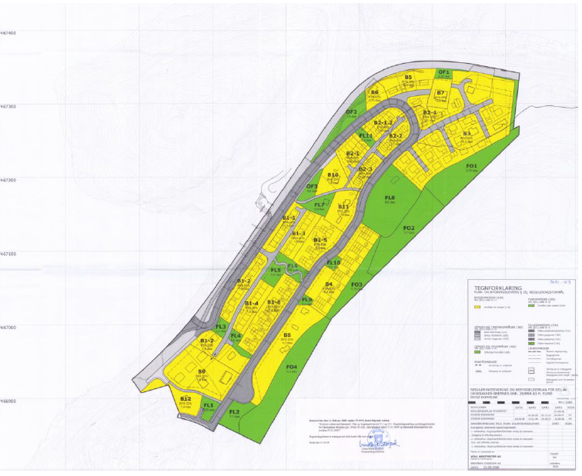
Planområdet og reguleringsplankart

Søknad og forslag til endring av plan
Norconsult AS har på vegne av Bremnes Eiendom AS sendt inn søknad om å endre bebyggelsesplan for del av Oksebakkan-Bremnes, PlanID 3021_103). Det opplyses at hensikten er å få endret bestemmelsene slik at det kan oppnås brukstillatelse for boliger før VVA-anlegget er formelt overlevert Bodø kommunen slik det praktiseres i nyere plansaker og utbyggingsavtaler. (§§ 8.4 og 8.8). Det søkes også om at rekkefølgekravet som sier at veg for kollektivtrafikk gjennom planområdet skal være ferdigstilt før brukstillatelse for boenhet 50 gis, kan tas ut. Det søkes gjort tre endringer i planens bestemmelser, listet opp i det følgende:
De to bestemmelsene «§ 8.4 Trafikkområdene skal utbygges og ferdigstilles i takt med utbyggingen av boligene.» og «§ 8.8 Før det kan gis brukstillatelse til boliger skal veier fram til det enkelte delfelt være ferdig opparbeidet.» ønskes endret til «§ 8.4 Trafikkområder og kommunalteknisk anlegg skal bygges og ferdigstilles i takt med utbygging av boligene/det enkelte felt. Anlegg som skal overtas av Bodø kommune skal være bygd iht. kravene i kommunalteknisk norm. Brukstillatelse for boliger kan gis før veiene er ferdigstilt og overlevert kommunen dersom det kan dokumenteres at veien(e) er tilstrekkelig sikker ift. trygg ferdsel for kjørende og gående/syklende. I dette ligger bl.a veien skal ha belysning, eventuelt autovern, være gruslagt over bærelaget, etc. Det må videre vises til hvordan trygg skolevei er ivaretatt.»
Dette er begrunnet med at utbyggingen i den nordlige delen vil alle kunne benytte VVA-systemet som er bygd/planlegges ferdigstilt i nær fremtid, men at bestemmelsenes utforming gjør det vanskelig å ferdigstille og bygge boliger i mellomtiden. Som det fremgår av figuren under planlegges vegsløyfen fra fylkevegen og frem til felt B11 ferdigstilt og overlevert kommunen i september 2021. Her tenkes veien avsluttet med en midlertidig snuhammer anlagt i FL8. Anlegget bygges iht. kravene i kommunalteknisk norm og veien vil utrustes med autovern, belysning og øvrige krav iht. normen.
Videre sørvestover er veien kun grovbygd og fremtidig fortau er opparbeidet som gruset g/s- vei vist i blått i figur under. Denne vil fungere som skolevei i påvente av videre utbygging, som etter søkers opplysninger tenkes gjort innenfor rammene av en fremtidig og mer omfattende planendring. Her vil det ikke være trafikk og denne skal utrustes med belysning for å sikre trygg skolevei.
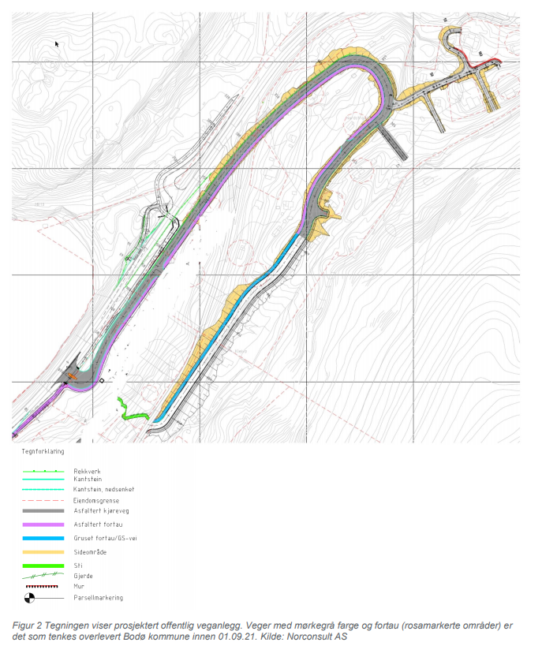

«§ 8.6 Veg for kollektivtrafikk gjennom planområdet, og bom i planområdets vestlige del, skal være ferdigstilt før brukstillatelse for boenhet 50 gis.» foreslås slettet.
Årsaken er at det ikke er sannsynlig at bussen vil betjene dette området, grunnet buss-systemet og tilbudet i området i dag. Området har bussdekning ved at rute 2 går til Oksebakken, samt regionbuss 400 stopper ved Fylkesvegen like ved hovedadkomsten til området, se figur under.
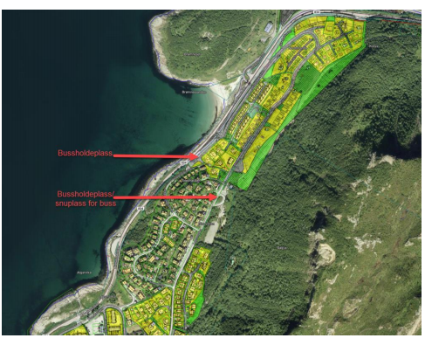
Øvrig utbygging av bebyggelsesplan tenkes avventet til planen er oppdatert ved reguleringsendring etter ordinær prosess. Planinitiativ for en slik endring vil ifølge søker omhandle feltene B1-5, B1-6, B4, B8, FL1-2 og FL6-8 med tilhørende trafikkområder og friområder. Det skal her også tas stilling til hvordan sikker skoleveg i det videre skal ivaretas på ordinært vis med krav til ulempeplan o.l.

Byutviklings vurderinger
Gjeldende plan er av eldre dato, selv om planen sist ble endret i 2009 ble hovedtrekkene vedtatt i 1998, og det har vist seg vanskelig å bygge ut planområdet. Dette gjelder i særdeleshet det sørøstlige området. Likevel er mange boliger ferdigstilt og under bygging, av ulike aktører. Det har i perioden vært heftet uklarhet til oppfølging av rekkefølgekravene, og situasjonen har til dels vært krevende for beboerne, utbygger og kommunen. Det er derfor naturlig å vurdere mindre endringer i planen for å rydde opp i uavklarte forhold. Endringen av bestemmelsene §§ 8.4 og 8.6 sikrer at infrastrukturen bygges ut i takt med boligbyggingen, og at brukstillatelser til boliger kan gis før anlegget er overlevert Bodø kommune. Byutvikling mener dette er en god løsning på situasjonen som har oppstått.
Planens rekkefølgekrav om veg for kollektivtransport før 50 boenheter er bygd lar seg etter Byutviklings syn seg vanskelig løse. Ett forhold er at det ikke er sannsynlig at det blir etablert busstrase inn i området, et annet er usikkerheten som heftes til planområdets sør-østlige del. I denne delen av planen er det store avvik mellom det som er planlagt og hva som er mulig å bygge knyttet til terreng- og grunnforhold. Søker/tiltakshaver signaliserer også at området ønskes omregulert i forkant av en fremtidig utbygging. Det er derfor etter Byutviklings syn ikke hensiktsmessig å opparbeide veien gjennom området i tråd med gjeldende reguleringsplan, og er enig i vurderingen om at kravet kan strykes. Det er svært positivt at det nå legges til rette for trygg skolevei i den samme traseen som vist i illustrasjonen.

Konklusjon og anbefaling
Leder Byutvikling vurderer at planendringen kan gjøres innenfor rammene av en forenklet prosess, da de omsøkte endringene ikke er i strid med hovedhensikten med gjeldende plan, bidrar til å gjennomføre utbyggingen i tråd med denne og ikke berører viktige natur og friluftsområder. Summen av endringene vurderes som positive. På bakgrunn av dette mener Byutvikling at endringene kan behandles innenfor rammene av en enklere prosess, og at endringene kan sendes på begrenset høring i tråd med plan- og bygningslovens § 12-14.

Annelise Bolland
Leder Byutvikling
Saksbehandler: Jonas Bjørklund

Vedlegg:
Søknad om endring
Gjeldende plankart
Gjeldende bestemmelser
Forslag til nye bestemmelser

